杭州电子科技大学学生考试卷（B）卷
考试课程 | 大学物理2 |  | 考试日期 | 2019年 月 日 |  |  |  | 成 绩
课程号 | A0715012 | 教师号 |  |  | 任课教师姓名
考生姓名 |  | 学号（8位） |  |  | 年级 |  |  | 专业

【请将答案直接写在试卷上，最后两页是草稿纸，不要将答案写在草稿纸上。】

题号 | 一 | 二 | 三 | 总分
得分

- 单项选择题（本大题共27分，每小题3分）
得分

1. 一弹簧振子，当把它水平放置时，它可以作简谐振动．若把它竖直放置或放在固定的光滑斜面上，试判断下面哪种情况是正确的： ［ ］
(A) 竖直放置可作简谐振动，放在光滑斜面上不能作简谐振动．
(B) 竖直放置不能作简谐振动，放在光滑斜面上可作简谐振动．
(C) 两种情况都可作简谐振动．
(D) 两种情况都不能作简谐振动．

2．在简谐波传播过程中，沿传播方向相距为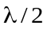，（λ为波长）的两点的振动速度必定： ［ ］
(A) 大小相同，而方向相反； (B) 大小和方向均相同；
(C) 大小不同，方向相同； (D) 大小不同，而方向相反 。

3. 惠更斯原理涉及了下列哪个概念？ ［ ］
(A) 波长 (B) 振幅 (C) 次波假设 (D) 位相

4. 双缝干涉实验中，入射光波长为，用玻璃纸遮住其中一缝，若玻璃纸中光程比相同厚度的空气大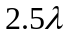，则屏上原0级明纹中心处 ［ ］
(A) 仍为明纹中心 (B) 变为暗纹中心
(C) 不是最明，也不是最暗 (D) 无法确定

5. 一束波长为λ的单色光由空气垂直入射到折射率为n的透明薄膜上，透明薄膜放在空气中，要使反射光得到干涉加强，则薄膜最小的厚度为 ［ ］
(A) λ / 4 ． (B) λ / (4n)．
(C) λ / 2 ． (D) λ / (2n)．

6. 在单缝夫琅和费衍射实验中，若增大缝宽，其它条件不变，则中央明条纹 ［ ］
(A) 宽度变小； (B) 宽度变大；
(C) 宽度不变，且中心强度也不变； (D) 宽度不变，但中心强度增大；

7. 光强为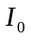的自然光依次通过两个偏振片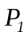和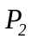，和的偏振化方向的夹角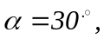则透射偏振光的强度I是： ［ ］
(A) 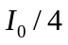； (B) 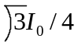； (C) 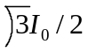； (D) 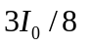

8. 边长为a的正方形薄板静止于惯性系K的XOY平面内,且两边分别与X,Y轴平行,今有惯性系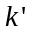以0.8C(C为真空中光速)的速度相对于K系沿X轴作匀速直线运动,则从系测得薄板的面积为 ［ ］

9. 用频率为的单色光照射某种金属时，逸出光电子的最大动能为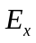；若改用频率为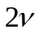的单色光照射此种金属时，则逸出光电子的最大动能为 ［ ］
(A) 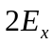 (B) 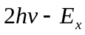 (C) 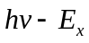 (D) 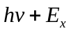

二、填空题（本大题7小题，共21分）
得分

10．（本题3分） 一平面简谐波（机械波）沿x轴正方向传播，波动表达式为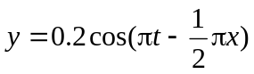 (SI)，则x = -3 m处媒质质点的振动加速度a的表达式
为________________________________________．

11．（本题3分）一质点作简谐振动，周期为T，质点由平衡位置到二分之一最大位移处所需要的时间为__________。

12．（本题3分）在双缝干涉实验中，双缝间距为d，双缝到屏的距离为D (D>>d)，测得中央

零级明纹与第五级明之间的距离为x，则入射光的波长为_________________。

13．（本题3分）波长为 600 nm的单色平行光，垂直入射到缝宽为a=0.60 mm的单缝上，缝后有一焦距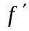=60 cm的透镜，在透镜焦平面上观察衍射图样．则：中央明纹的宽度
为__________，两个第三级暗纹之间的距离为____________．(1 nm=10^{﹣9} m)

14.（本题3分）氟化镁增透膜的折射率为n₂，当光垂直入射时，其透射光的光程差
为_______________。

15.（本题3分）在某地发生两件事，静止位于该地的甲测得时间间隔为4s，若相对于甲作匀直线运动的乙测得时间间隔为5s,则乙相对于甲的运动速度是___________。

16. （本题3分）设大量氢原子处于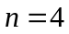的激发态，它们跃迁时发射出一簇光谱线．这簇光谱线最多可能有 ___________ 条。

三、计算题（本大题7小题，共52分）
17. （本题5分）作简谐运动的小球，速度最大值为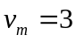cm/s，振幅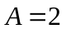cm，若从速度为正的最大值的某时刻开始计算时间。（1）求振动的周期；（2）写出振动表达式。
得分

18. （本题8分）已知波长为λ 的平面简谐波沿x轴负方向传播．x = λ /4处质点的振动方程为
得分
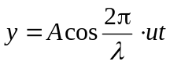 (SI)
(1) 写出该平面简谐波的表达式. (2) 画出t = T时刻的波形图.

19.（本题5分）用一束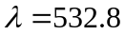nm激光垂直照射一双缝， 在缝后2.0m处的墙上观察到中央明纹和第一级明纹的间隔为12cm。求
得分
(1)两缝的间距；(2)在中央明纹以上还能看到几条明纹?

．

20. （本题8分）欲测定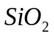的厚度，通常将其磨成图示劈尖状，然后
得分
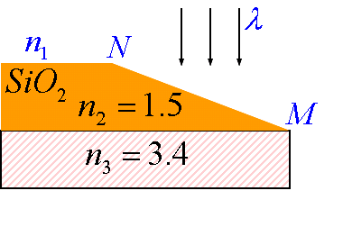
用光的干涉方法测量，若以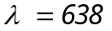nm光垂直入射，看到七条暗纹，且第七条位于N处，问该膜厚为多少。

21. （本题8分）波长为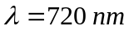的单色光垂直入射到光栅上，测得第3级主极大的衍射角为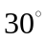，且第4级缺级（第2级不缺级），问：
得分
(1)光栅常数(a+b)是多少?透光缝可能的最小宽度a 是多少?
(2)在选定了上述(a+b)与a值后，屏幕上可能出现的全部主极大的级数。

得分
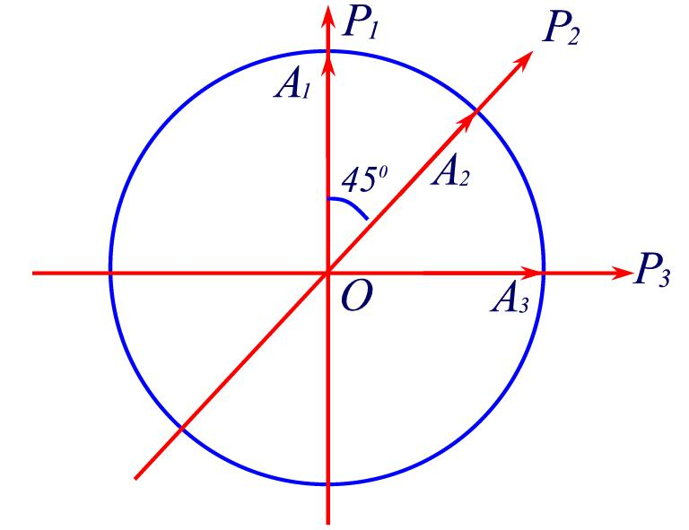
22．（本题5分）将三块偏振片叠放在一起，第二个与第三个的偏振化方向分别与第一个的偏振化方向成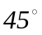和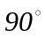角。光强为的自然光垂直地射到这一堆偏振片上，试求经每一偏振片后的光强和偏振状态？
得分

23．（本题5分）已知μ 子的静止能量为 105.7 MeV，平均寿命为 2.2×10⁻⁸ s．试求动能为 150 MeV的μ 子的速度v是多少？平均寿命τ 是多少？
得分

24. （本题5分）低速运动的质子和粒子，若它们的德布罗意波长相同，求它们的动量之比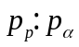和动能之比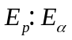．（它们的质量比

